Année Universitaire : 2025 / 2026

UNIVERSITE D’ANTANANARIVO
----------------------
ECOLE SUPERIEURE POLYTECHNIQUE
-----------------------
MENTION TELECOMMUNICATION

Domaine : Sciences de l’Ingénieur
Mention : Télécommunication
Parcours : RC/RS

DEVELOPPEMENT D’APPICATION MOBILE GetEventEase

Par : HERITIANA Toky Julien
RANDRIANARIBAKO Tendriarivony
RAVELOSON Mirasoa Nirina
Enseignant : ANDRIANARISON Miradontsoa

Table des matières
1. Présentation de l’application 3
2. Fonctionnalités de l’application 3
2.1. Accès administrateur 3
3. Conception UML 4
3.1. Diagramme de cas d’utilisation 4
3.2. Diagramme de classes 5
3.3. Diagramme d’activité 6
3.4. Diagramme de séquence 8
4. FONCTIONNALITES DE L’APPLICATION
5. Conclusion 11

Présentation de l’application
GetEventEase est une application mobile dédiée à la gestion et à la consultation d’événements au sein d’un cadre universitaire ou étudiant. Elle permet aux utilisateurs (étudiants, administrateurs) de :
- Consulter la liste des événements disponibles
- Voir le détail d’un événement
- Naviguer entre différentes sections : accueil, événements, calendrier, notifications, profil
- Bénéficier d’une interface administrateur pour ajouter et gérer des événements
L’application est conçue pour être simple, rapide et intuitive, avec une architecture moderne basée sur Jetpack Compose.

Fonctionnalités de l’application
L’application propose plusieurs écrans et fonctionnalités principales :
Écran | Rôle
Splash | Écran de lancement
Sélection | Choix du mode (utilisateur / admin)
Home | Accueil avec aperçu des événements
Events | Liste complète des événements
Calendar | Vue calendrier des événements
Notifications | Alertes et rappels
Profile | Informations utilisateur
Event Detail | Détail d’un événement sélectionné
Admin Login | Connexion administrateur
Admin Dashboard | Tableau de bord admin
Admin Add Event | Ajout d’un événement

Accès administrateur
L’accès à l’interface administrateur est protégé par un système d’authentification simple. Pour se connecter en tant qu’administrateur, l’utilisateur doit saisir les identifiants suivants :
Nom d’utilisateur : admin
Mot de passe : admin123
Une fois authentifié, l’administrateur accède au tableau de bord où il peut consulter, ajouter, modifier ou supprimer des événements.
Fonctionnalités clés :
Navigation fluide entre les écrans
Dépôt local d’événements
Interface administrateur sécurisée
Architecture modulaire et évolutive

Conception UML
La conception de l’application a été réalisée à l’aide de diagrammes UML, conformément aux bonnes pratiques du génie logiciel.

Diagramme de cas d’utilisation
Le diagramme de cas d’utilisation décrit les interactions entre les acteurs (utilisateur, administrateur) et le système.
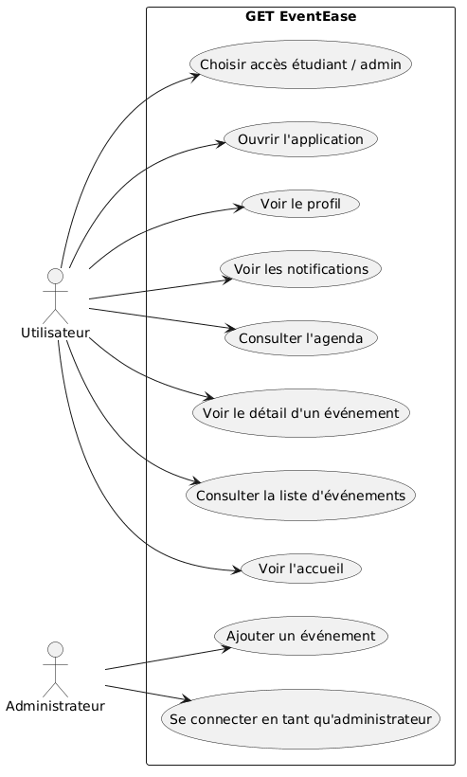

Acteurs identifiés :
- Utilisateur (étudiant) : peut consulter l’accueil, la liste des événements, l’agenda, les notifications, son profil, et voir le détail d’un événement.
- Administrateur : peut se connecter (avec les identifiants admin/admin123), ajouter un événement, et accéder au tableau de bord.
Cas d’utilisation principaux :
- Ouvrir l’application
- Choisir accès étudiant / administrateur
- Consulter la liste des événements
- Voir le détail d’un événement
- Consulter l’agenda
- Voir les notifications
- Voir le profil
- Se connecter en tant qu’administrateur
- Ajouter un événement
Ce diagramme permet de comprendre les besoins fonctionnels du système et les droits de chaque acteur.

Diagramme de classes
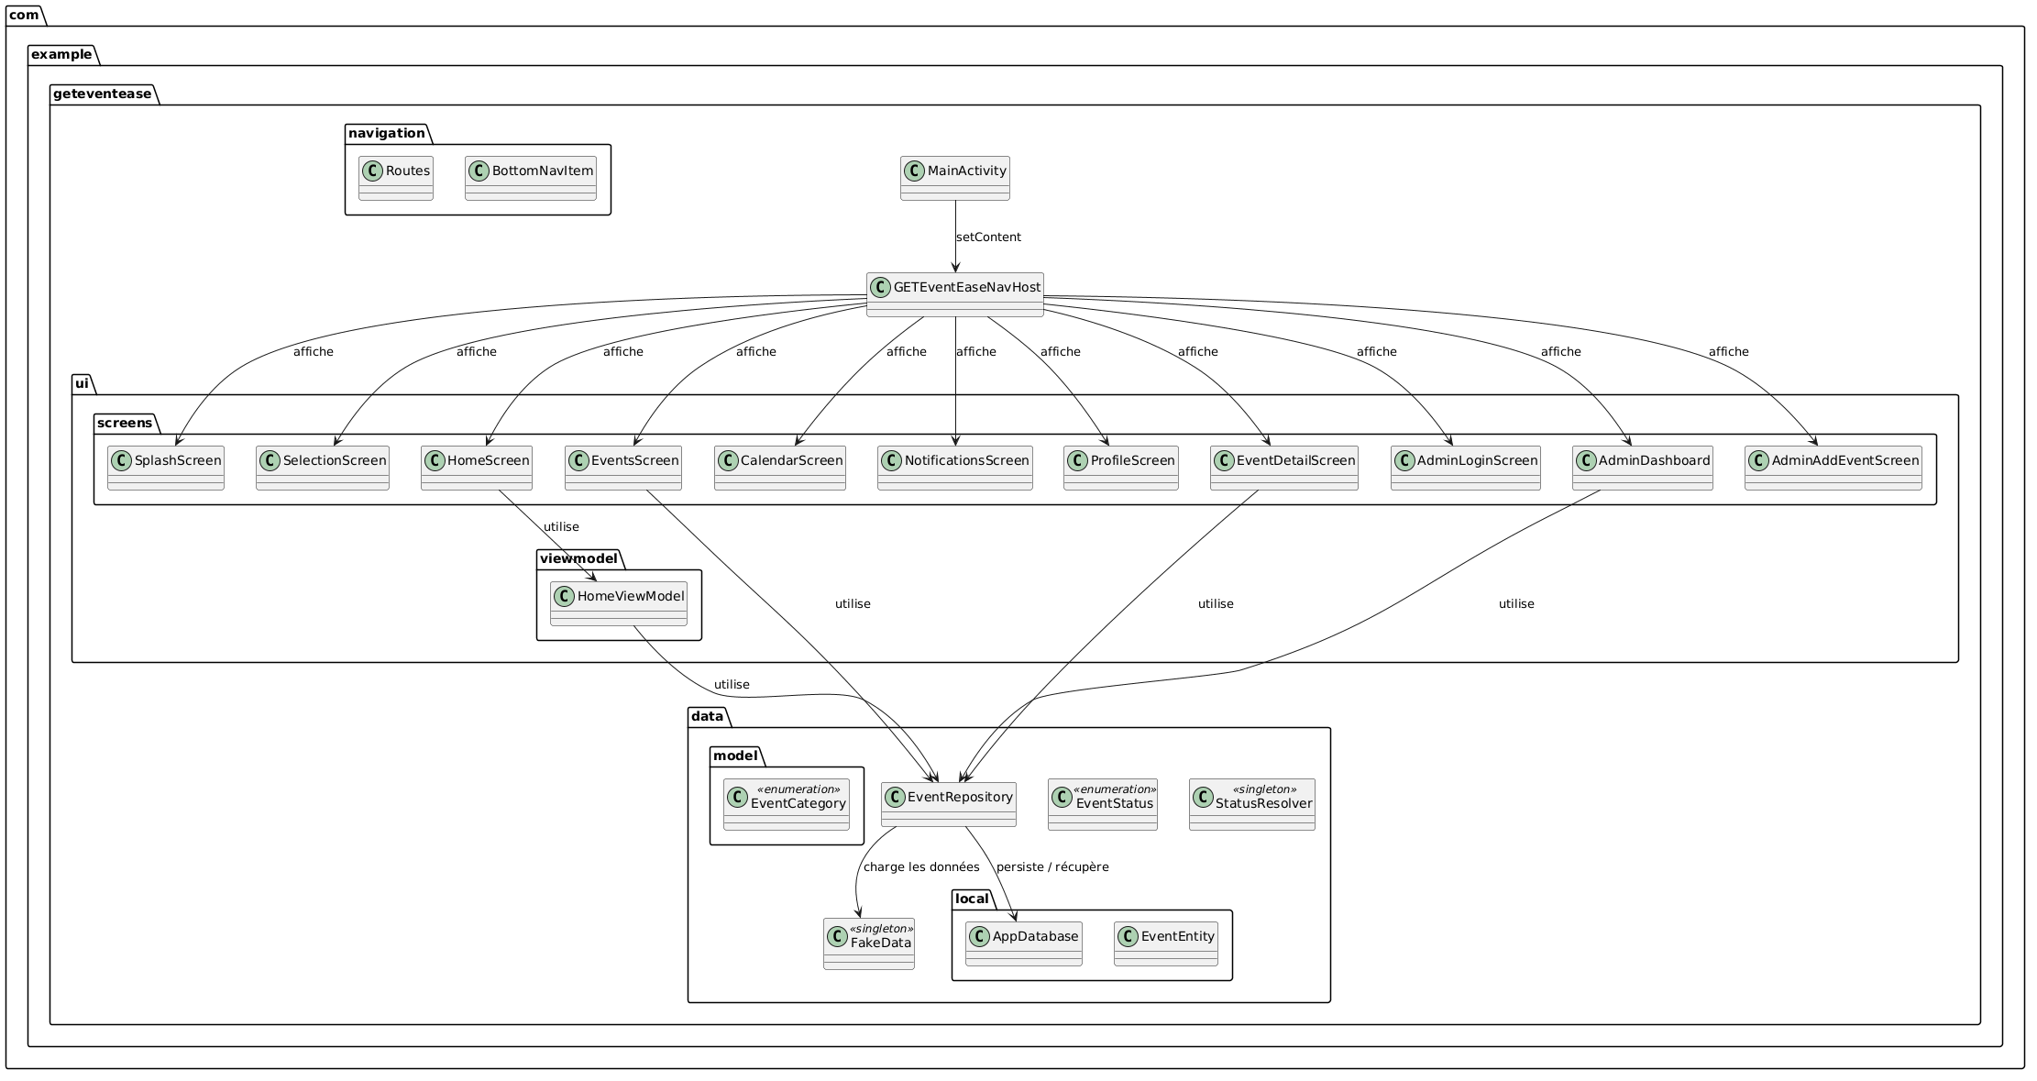
Le diagramme de classes représente la structure statique de l’application. Il montre les différentes entités et leurs relations.

Principales classes identifiées :
- MainActivity : point d’entrée de l’application, contient la navigation principale (GETEventEaseNavHost).
- Screens : chaque écran est représenté par une classe (SplashScreen, SelectionScreen, HomeScreen, EventsScreen, CalendarScreen, NotificationsScreen, ProfileScreen, EventDetailScreen, AdminLoginScreen, AdminAddEventScreen).
- ViewModels : comme HomeViewModel, ils gèrent la logique métier et les données.
Modèles de données :
- EventCategory (enumeration)
- EventStatus (enumeration)
- StatusResolver
- EventRepository : interface de gestion des événements
Sources de données :
- FakeData (singleton) : données simulées pour le développement
- AppDatabase (singleton) : base de données locale
- EventEntity (singleton) : entité représentant un événement
Ce diagramme est essentiel pour comprendre l’architecture MVC/MVVM de l’application.

Diagramme d’activité
Le diagramme d’activité décrit le flux de navigation et les choix possibles dans l’application.

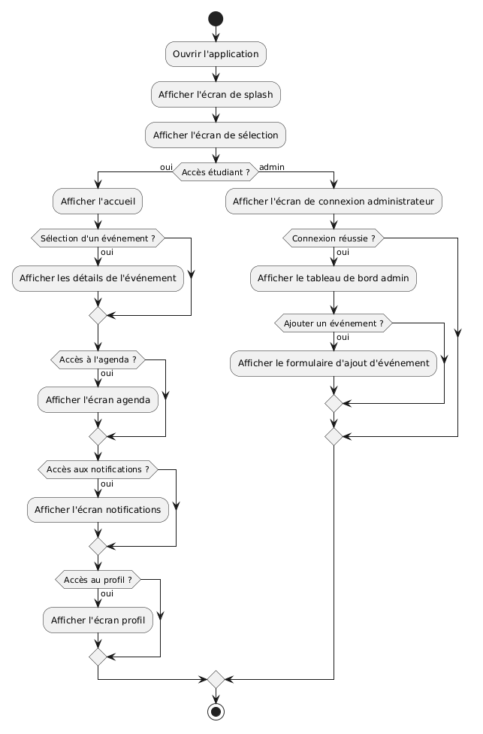
Flux général :
- L’utilisateur ouvre l’application.
- L’écran de splash s’affiche.
- L’écran de sélection (choix accès étudiant ou administrateur) apparaît.
- Si accès étudiant : affichage de l’écran d’accueil.
- Sélection d’un événement → affichage des détails.
- Accès à l’agenda → affichage du calendrier.
- Accès aux notifications → affichage de la liste des alertes.
- Accès au profil → affichage des informations utilisateur.
- Si accès administrateur : affichage de l’écran de connexion.
- Après authentification réussie → tableau de bord administrateur.
- L’admin peut alors ajouter un événement (interface dédiée).
Ce diagramme illustre clairement les chemins de navigation et les décisions utilisateur.

Diagramme de séquence
Le diagramme de séquence montre les interactions temporelles entre les objets (utilisateur, écrans, ViewModel, repository).
Scénario principal (accès étudiant) :
- L’utilisateur ouvre l’application.
- Le MainActivity initialise la navigation.
- L’écran de sélection s’affiche.
- L’utilisateur choisit “accès étudiant”.
- Navigation vers HomeScreen → affichage de l’accueil.
- Le HomeViewModel charge les événements via EventRepository.
- Le repository renvoie la liste des événements.
- L’utilisateur sélectionne un événement.
- Navigation vers EventDetailScreen avec l’ID de l’événement.
- Détail chargé et affiché.
Scénario administrateur :
- L’utilisateur choisit “accès administrateur”.
- Navigation vers AdminLoginScreen.
- Saisie des identifiants (admin / admin123).
- onLoginSuccess → navigation vers AdminDashboard.
- L’admin choisit d’ajouter un événement.
- Navigation vers AdminAddEventScreen.
- Formulaire affiché → possibilité d’ajouter un nouvel événement.
Ce diagramme est utile pour comprendre la dynamique des échanges entre les composants.

DESCRIPTION DES ÉCRANS DE L'APPLICATION

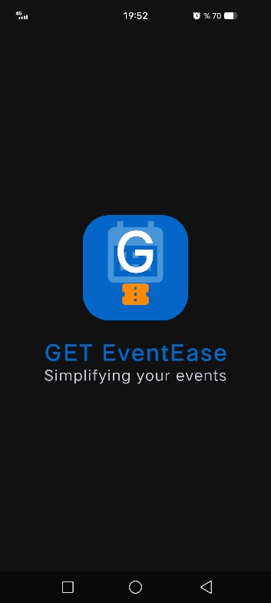 | 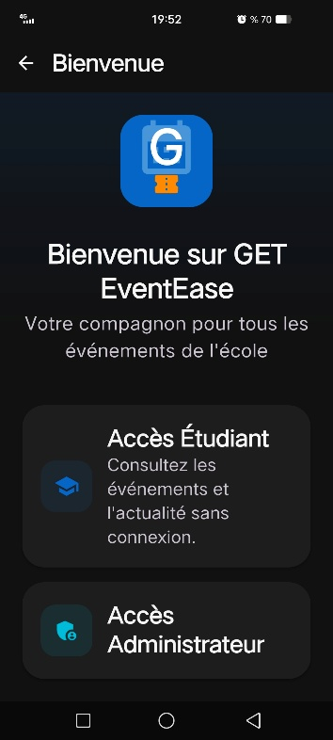

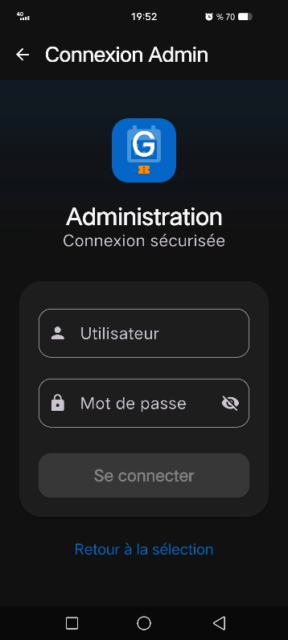 | 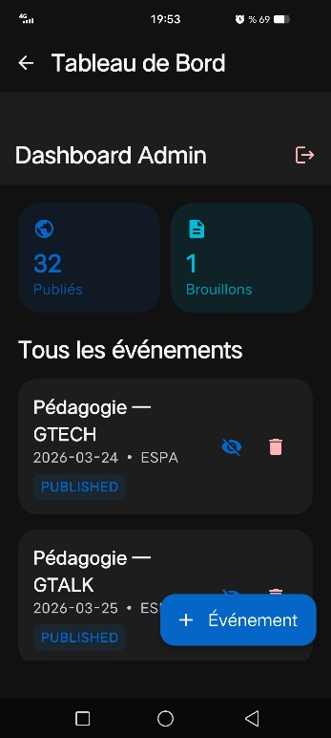

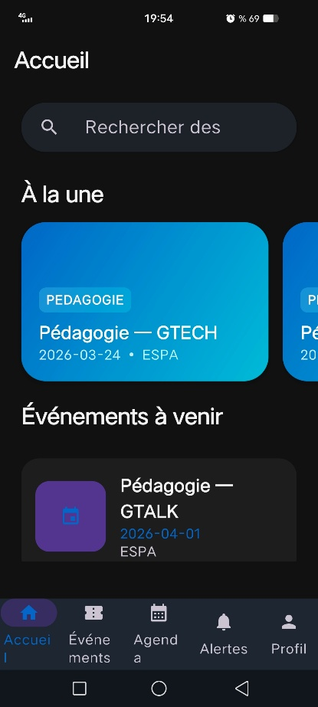 | 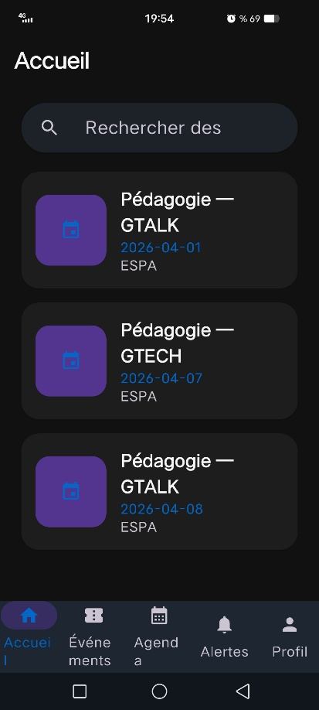

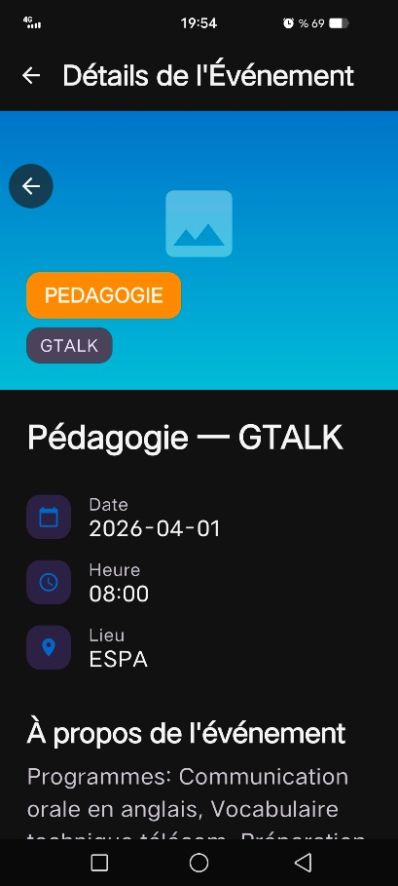

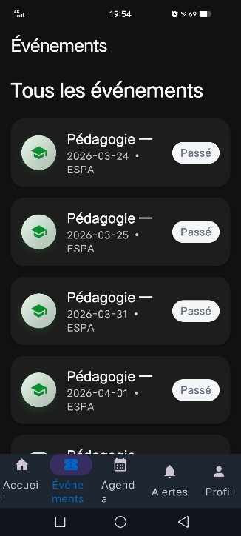 | 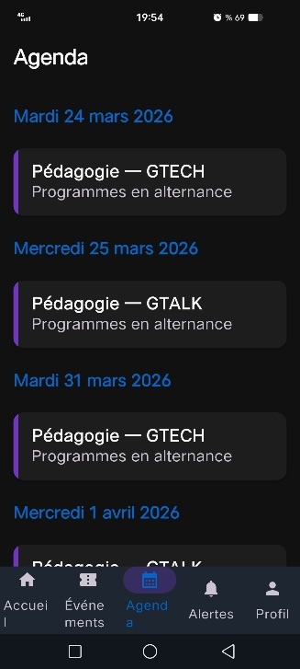 | 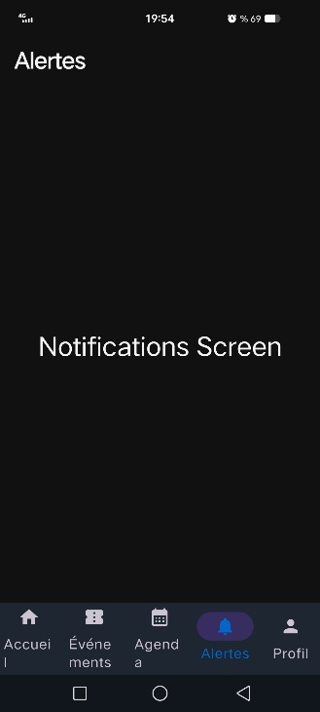 | 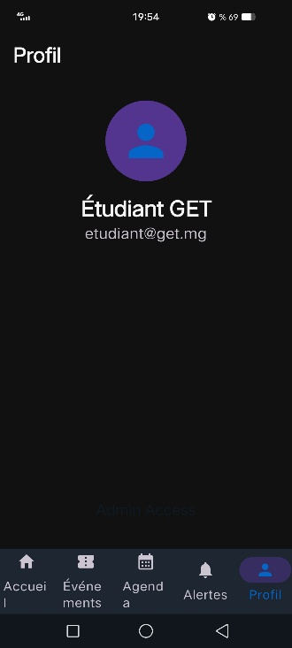

Conclusion
L’application GetEventEase répond à un besoin réel de centralisation et de visualisation d’événements dans un environnement universitaire. Grâce à une conception UML rigoureuse et à des technologies modernes comme Jetpack Compose, elle offre une base solide, évolutive et facilement adaptable à d’autres contextes.

